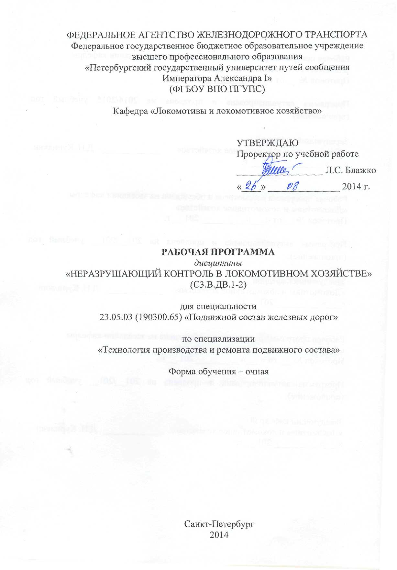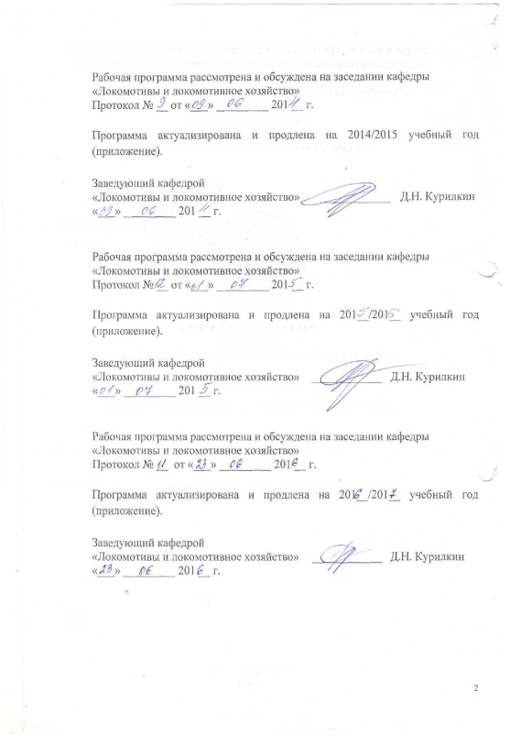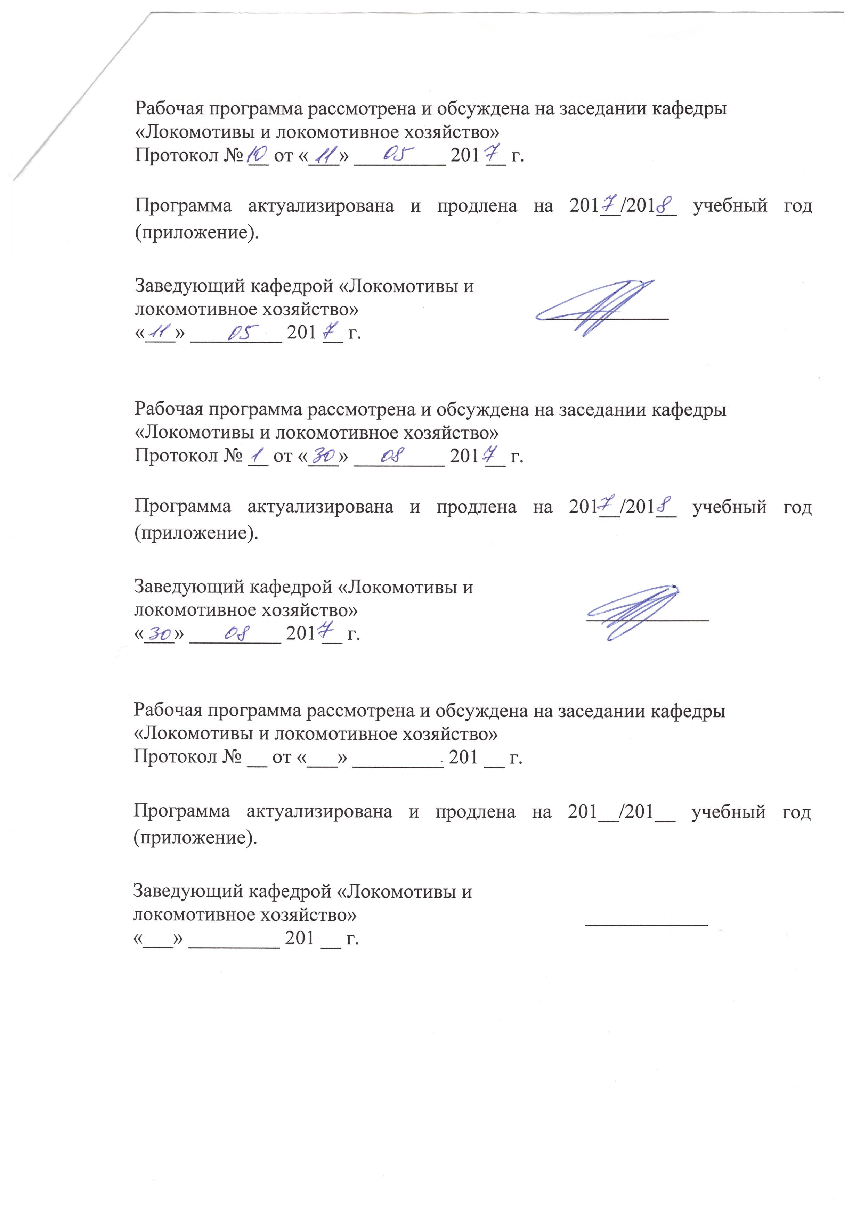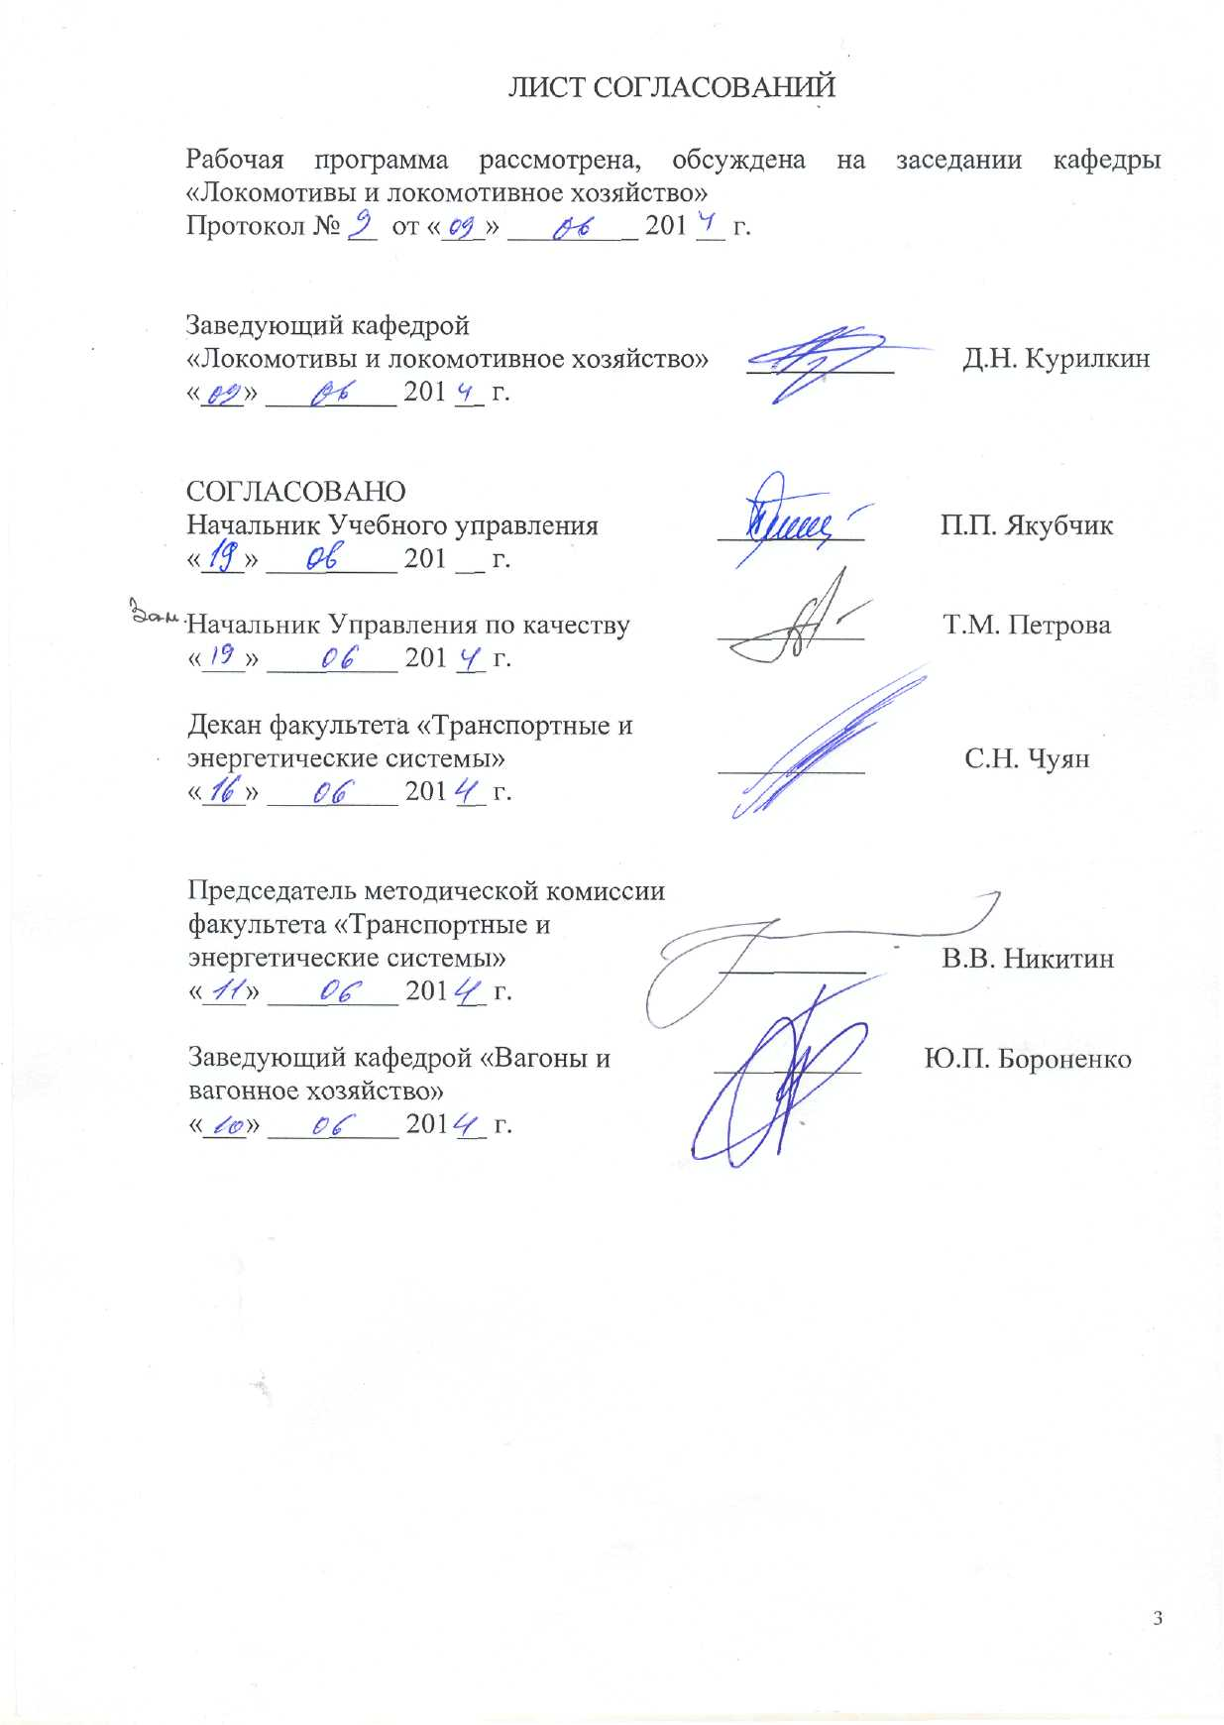

**1. Цели и задачи дисциплины**

Рабочая программа составлена в соответствии с ФГОС, утвержденным «17» января 2011 г., приказ № 71 по специальности 23.05.03 (190300.65) «Подвижной состав железных дорог», специализация «Технология производства и ремонта подвижного состава» по дисциплине «Неразрушающий контроль в локомотивном хозяйстве».

Целью изучения дисциплины «Неразрушающий контроль в локомотивном хозяйстве» является: формирование у студентов комплекса знаний о технологии производства работ в области неразрушающего контроля деталей локомотивов.

Для достижения поставленной цели решаются следующие задачи:

- ознакомление студентов с законодательной базой и средствами неразрушающего контроля деталей локомотивов;

- изучение студентами классификации видов и методов неразрушающего контроля, теоретической части технологии проведения неразрушающего контроля;

- освоение студентами практических операций по определению основных параметров НК и выявления типовых неисправностей в узлах и деталях локомотивов.

**2. Перечень планируемых результатов обучения по дисциплине, соотнесенных с планируемыми результатами освоения основной образовательной программы**

В результате освоения дисциплины обучающийся должен:

**ЗНАТЬ**:

основные нормативные документы по организации и проведению работ по неразрушающему контролю в локомотивном хозяйстве; физические основы теоретические основы основных видов неразрушающего контроля; технологию проведения неразрушающего контроля различными методами; номенклатуру деталей и узлов локомотивов, подлежащих неразрушающему контролю.

**УМЕТЬ:**

применять теоретические знания для оценки результатов неразрушающего контроля, организации технологических процессов ремонта локомотивов с использованием методов неразрушающего контроля.

**ВЛАДЕТЬ:**

приемами организации ремонта локомотивов при использовании средств неразрушающего контроля.

Процесс изучения дисциплины направлен на формирование следующей **профессиональной компетенции:**

- готовностью к организации проектирования подвижного состава; умеет разрабатывать кинематические схемы машин и механизмов, определять параметры их силовых приводов, подбирать электрические машины для типовых механизмов и машин, обосновывать выбор типовых передаточных механизмов к конкретным машинам; владением основами механики и методами выбора мощности, элементной базы и режима работы электропривода технологических установок; владением технологиями разработки конструкторской документации, эскизных, технических и рабочих проектов элементов подвижного состава и машин, нормативно-технических документов с использованием компьютерных технологий (ПК-32).

**3. Место дисциплины в структуре основной образовательной программы**

Дисциплина «Неразрушающий контроль в локомотивном хозяйстве» (С3.В.ДВ.1-2) относится к вариативной части профессионального цикла и является дисциплиной по выбору обучающегося.

Для ее изучения требуется предварительное освоение программы среднего образования.

Дисциплина «Неразрушающий контроль в локомотивном хозяйстве» служит основой для изучения следующих дисциплин:

* «Информационные технологии и системы диагностирования и неразрушающего контроля при производстве и ремонте подвижного состава» (С2.Б.11);
* «Производство и ремонт подвижного состава 1» (С3.Б.15);
* «Проектирование предприятий локомотивного хозяйства» (С3.В.ДВ.3-2).

**4. Объем дисциплины и виды учебной работы**

|  |  |  |
| --- | --- | --- |
| **Вид учебной работы** | **Всего часов** | **Семестр** |
| **7** |
| Аудиторные занятия (всего)  В том числе:   * лекции (Л) * практические занятия (ПЗ) * лабораторные работы (ЛР) * контроль самостоятельной работы (КСР) | 53  32  -  16  5 | 53  32  -  16  5 |
| Самостоятельная работа (СРС) (всего) | 55 | 55 |
| Подготовка к экзамену | - | - |
| Форма контроля знаний | З | З |
| Общая трудоемкость: час / з.е. | 108/3 | 108/3 |
| Количество часов в интерактивной форме | 16 | 16 |

Примечания: «Форма контроля знаний» – экзамен (Э), зачет (З), зачет с оценкой (З*), курсовой проект (КП), курсовая работа (КР), контрольная работа (КЛР).

**5. Содержание и структура дисциплины**

5.1 Содержание дисциплины

|  |  |  |
| --- | --- | --- |
| **№ п/п** | **Наименование раздела**  **дисциплины** | **Содержание раздела** |
| 1 | Введение. Общие сведения о неразрушающем контроле деталей локомотивов. | Роль и место неразрушающего контроля при производстве и ремонте локомотивов. Виды дефектов металлических конструкций. Классификация методов неразрушающего контроля. Задачи решаемые методами неразрушающего контроля. Требования к персоналу, осуществляющему неразрушающий контроль деталей локомотивов. |
| 2 | Акустические методы контроля деталей и узлов локомотивов. | Физические основы акустических методов неразрушающего контроля. Контактные методы дефектоскопии. Теневой, зеркально-теневой, эхо-импульсный методы. Технология контроля прямыми и наклонными волнами. Технология контроля дельта-методом. Технология контроля сварных швов. Ультразвуковая толщинометрия. Ультразвуковой контроль осей колесных пар. Ультразвуковой контроль литых деталей. Технические средства ультразвукового контроля. |
| 3 | Магнитные методы неразрушающего контроля при производстве и ремонте локомотивов. | Физические основы магнитного неразрушающего контроля деталей и узлов локомотивов. Магнитное поле и его характеристики. Источники магнитного поля. Магнетизм, намагничивание и размагничивание ферромагнитных материалов. Методы магнитного контроля. Технические методы и средства магнитного контроля применяемые при ремонте локомотивов. |
| 4 | Электромагнитный (вихретоковый) контроль деталей и узлов локомотивов. | Физическая сущность методов. Влияние поверхностных и подповерхностных дефектов на распространение вихревых токов и на их магнитное поле. Разновидности и классификация вихретоковых преобразователей. Возбуждение вихревых токов. Способы вихретокового контроля.Средства вихретокового контроля. Технология вихретокового контроля деталей подшипников, деталей тележек и дисков колесных пар. |
| 5 | Капиллярный контроль деталей и узлов локомотивов. | Капиллярные явления. Сущность и технология капиллярного контроля. Требования к контролепригодности. Классификация методов капиллярного контроля. Технические средства контроля. |
| 6 | Радиационный контроль деталей. | Изотопы, радиационное излучение и его свойства. Технология проведения радиографии, радиоскопии и радиометрии. Средства радиационного контроля и сфера его применения. |

5.2 Разделы дисциплины и виды занятий

|  |  |  |  |  |  |  |
| --- | --- | --- | --- | --- | --- | --- |
| **№ п/п** | **Наименование раздела дисциплины** | **Л** | **ПЗ** | **ЛР** | **СРС** | **Всего** |
| 1 | Введение. Общие сведения о неразрушающем контроле деталей локомотивов. | 4 | *-* | - | 8 | 12 |
| 2 | Акустические методы контроля деталей и узлов локомотивов. | 6 | *-* | 4 | 10 | 20 |
| 3 | Магнитные методы неразрушающего контроля при производстве и ремонте локомотивов. | 8 | *-* | 4 | 7 | 19 |
| 4 | Электромагнитный (вихретоковый) контроль деталей и узлов локомотивов. | 6 | *-* | 4 | 10 | 20 |
| 5 | Капиллярный контроль деталей и узлов локомотивов. | 4 | *-* | 4 | 10 | 18 |
| 6 | Радиационный контроль деталей. | 4 | *-* | - | 10 | 14 |

**6. Перечень учебно-методического обеспечения для самостоятельной работы обучающихся по дисциплине**

|  |  |  |
| --- | --- | --- |
| **№**  **п/п** | **Наименование раздела** | **Перечень учебно-методического обеспечения** |
| 1 | Введение. Общие сведения о неразрушающем контроле деталей локомотивов. | 1.Кретов Е.Ф. Ультразвуковая дефектоскопия в энергомашиностроении: Учебное пособие.— С-Пб.: СВЕН, 2011, —305 с.  2 Криворудченко В.Ф., Ахмеджанов Р.А. Современные методы технической диагностики и неразрушающего контроля деталей и узлов подвижного состава железнодорожного транспорта: Учебное пособие для ВУЗов ж.-д. транспорта / Под ред. В.Ф. Криворудченко. —М.:Маршрут, 2005.— 436 с.  3. ГОСТ 18353-79 Контроль неразрушающий. Классификация видов и методов.—М.:Изд-во стандартов, 1980 — 17 с.  4. Методические указания по приемочному ультразвуковому неразрушающему контролю осей колесных пар подвижного состава.: Стандарт РЖД  СТО РЖД 1.11.001—2005.  5. Дефектоскоп ультразвуковой УДС2-32. Руководство по эксплуатации 07.0703.00-00РЭ.—М.:ЦВ МПС, 1999 —109с. |
| 2 | Акустические методы контроля деталей и узлов локомотивов. |
| 3 | Магнитные методы неразрушающего контроля при производстве и ремонте локомотивов. |
| 4 | Электромагнитный (вихретоковый) контроль деталей и узлов локомотивов. |
| 5 | Капиллярный контроль деталей и узлов локомотивов. |
| 6 | Радиационный контроль деталей. |

**7. Фонд оценочных средств для проведения текущего контроля успеваемости и промежуточной аттестации обучающихся по дисциплине**

Фонд оценочных средств по дисциплине «Неразрушающий контроль в локомотивном хозяйстве» является неотъемлемой частью рабочей программы и представлен отдельным документом, рассмотренным на заседании кафедры «Локомотивы и локомотивное хозяйство» и утвержденным заведующим кафедрой.

**8. Учебно-методическое и информационное обеспечение дисциплины**

Все обучающиеся имеют доступ к электронным учебно-методическим комплексам (ЭУМК) по изучаемой дисциплине согласно персональным логинам и паролям.

Каждый обучающийся обеспечен доступом к электронно-библиотечной системе (ЭБС) через сайт Научно-технической библиотеки Университета http://library.pgups.ru/, содержащей основные издания по изучаемой дисциплине.

ЭБС обеспечивает возможность индивидуального доступа для каждого обучающегося из любой точки, в которой имеется доступ к сети Интернет.

8.1 Перечень основной учебной литературы, необходимой для освоения дисциплины

1. Кретов Е.Ф. Ультразвуковая дефектоскопия в энергомашиностроении: Учебное пособие.— С-Пб.: СВЕН, 2011, —305 с.

2. Криворудченко В.Ф., Ахмеджанов Р.А. Современные методы технической диагностики и неразрушающего контроля деталей и узлов подвижного состава железнодорожного транспорта: Учебное пособие для ВУЗов ж.-д. транспорта / Под ред. В.Ф. Криворудченко. —М.:Маршрут, 2005.— 436 с.

8.2 Перечень дополнительной учебной литературы, необходимой для освоения дисциплины

1 ГОСТ 18353-79 Контроль неразрушающий. Классификация видов и методов.—М.:Изд-во стандартов, 1980 — 17 с.

2. «Система испытаний подвижного состава. Организация и порядок проведения приемочных и сертификационных испытаний тягового подвижного состава. Стандарт отрасли. ОСТ 32.53-96. М., МПС России, 1996.

3. «Собенин Л. А. Контроль качества обработки деталей локомотивов. СПб ПГУПС, 1996 – 32с.

4. Методические указания по приемочному ультразвуковому неразрушающему контролю осей колесных пар подвижного состава.: Стандарт РЖД  СТО РЖД 1.11.001—2005.

5. Дефектоскоп ультразвуковой УДС2-32. Руководство по эксплуатации 07.0703.00-00РЭ.—М.:ЦВ МПС, 1999 —109с.

**9. Перечень информационных технологий, используемых при осуществлении образовательного процесса по дисциплине, включая перечень программного обеспечения и информационных справочных систем**

Перечень информационных технологий, используемых при осуществлении образовательного процесса по дисциплине «Неразрушающий контроль в локомотивном хозяйстве»:

* технические средства (компьютерная техника и средства связи(персональные компьютеры, проектор, интерактивная доска,видеокамеры, акустическая система и т.д.);
* методы обучения с использованием информационных технологий(компьютерное тестирование, демонстрация мультимедийныхматериалов, компьютерный лабораторный практикум и т.д.);

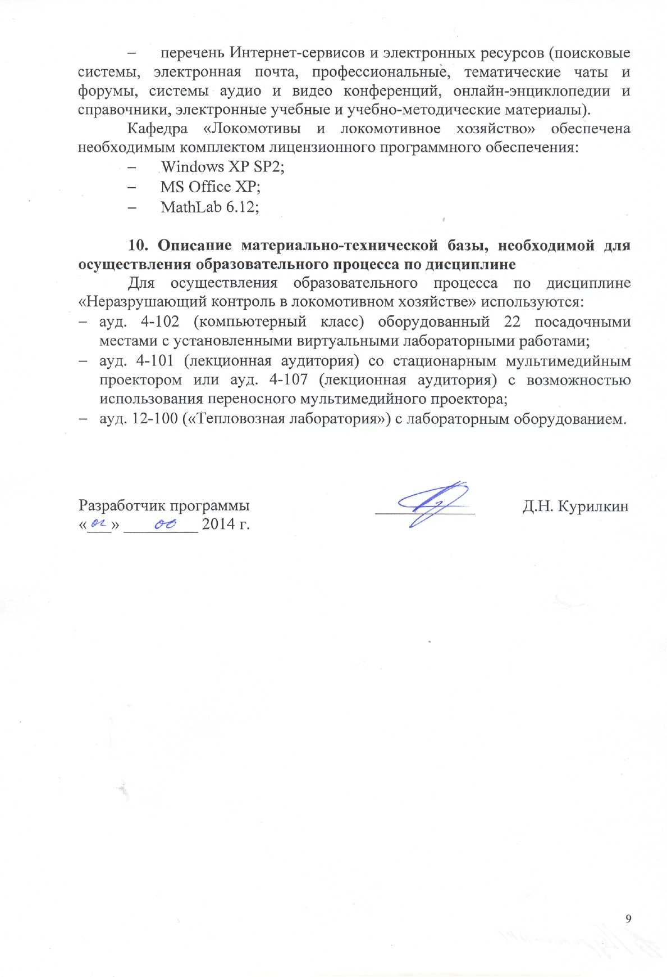

ЛИСТ АКТУАЛИЗАЦИИ РАБОЧЕЙ ПРОГРАММЫ

Рабочая программа по дисциплине «Неразрушающий контроль в локомотивном хозяйстве» (С3.В.ДВ.1-2) на 2015/2016 учебный год актуализирована без изменений.

ЛИСТ АКТУАЛИЗАЦИИ РАБОЧЕЙ ПРОГРАММЫ



Рабочая программа по дисциплине «Неразрушающий контроль в локомотивном хозяйстве» (С3.В.ДВ.1-2) на 2016/2017 учебный год актуализирована со следующими изменениями:

1. Наименование «Федеральное государственное бюджетное образовательное учреждение высшего профессионального образования «Петербургский государственный университет путей сообщения Императора Александра I» (ФГБОУ ВПО ПГУПС) заменить на наименование «Федеральное государственное бюджетное образовательное учреждение высшего образования «Петербургский государственный университет путей сообщения Императора Александра I» (ФГБОУ ВО ПГУПС).

